北京大学医学部医学技术研究院接收2026年推荐免试攻读研究生复试通知
时间：2025-09-12
一、复试时间、地点、安排
1.考生报到
考生应在9月16日、17日、18日上午9：00-10：00按专业到北京大学医学部病理楼231室进行报到。携带本人有效身份证件和学生证，人证合一，证件不全或有涂改者取消复试资格。
报到时提交：本人手写版本诚信承诺书、身份证复印件（正反页在一张A4纸）、报考系统中的所有纸质版材料（包括推荐信）。务必保持通行和联系畅通，逾期未进行报到视为自动放弃复试。
2.复试安排
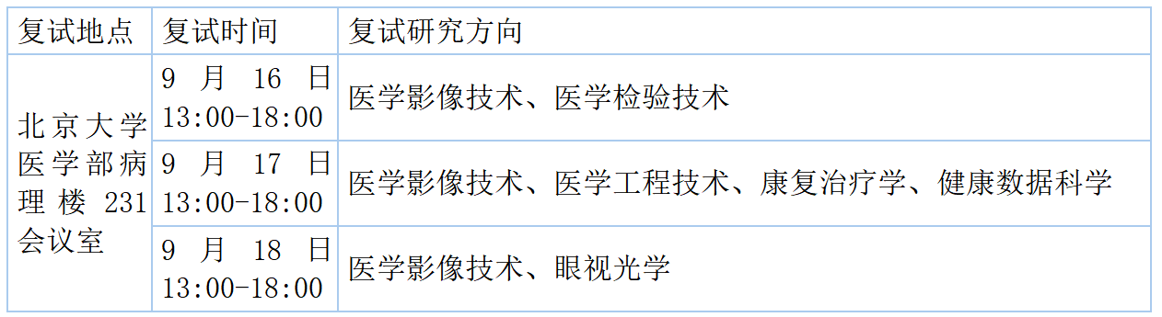
工作人员将通过考生报考时登记的邮箱、手机号以及我院推免复试学生微信群进行联系，除此之外不采用其他任何联络方式。
二、复试基本内容及考核形式
1.复试内容
每位硕士考生面试时间不少于20分钟、每位博士考生面试时间不少于30分钟，面试内容包括：PPT个人展示（3分钟）、个人简历、科研经历、发展规划，英语口语、专业英语、专业及基础知识、科研技能、综合素质等的考察。
2.考核形式
复试专家组根据医学部制定的面试考核表、面试考核无记名评分表中规定的项目及权重进行打分。复试成绩即为考生总成绩，采用综合计分办法，实行百分制，60分为合格。
3.录取
各研究方向按照总成绩排序从高至低择优确定待录取名单，复试成绩不合格的考生不予录取，思想品德考核不合格的考生不予录取。递补录取按照各研究方向总成绩排序从高到低递补录取。
三、院内调剂复试要求
院内各研究方向之间调剂本着公平、公正、公开的原则。
1.研究方向间调剂由学院统一安排，原则上每名考生只有一次院内调剂机会。
2.调剂过程由复试专家组根据考生报考材料、研究方向背景、科研成果等综合考虑确定。
3.调剂最终按复试总成绩排序，择优录取。
四、其他情况
其他未尽事宜以《北京大学医学部2026年接收推荐免试研究生办法》为准。
五、咨询、监督电话
医研院招生咨询电话：010-82801419
医学部招生咨询电话：010-82802337
医学部研究生院招生监督电话：010-82805630
北京大学医学部医学技术研究院

